Регуляция кровообращения. Первая помощь при кровотечениях. Гигиена сердечно- сосудистой системы
- Регуляция работы сердца
Саморегуляция
Нервная регуляция
Симпатический отдел(нервы спинного мозга) учащают и усиливают работу сердца

Парасимпатический отдел (блуждающий нерв от продолговатого мозга) замедляет и ослабляет работу сердца

Гуморальная регуляция
Адреналин, норадреналин, ионы кальция- усиливают работу сердца
Ацетилхолин, ионы калия тормозят работу сердца

- Регуляция деятельности сосудов:
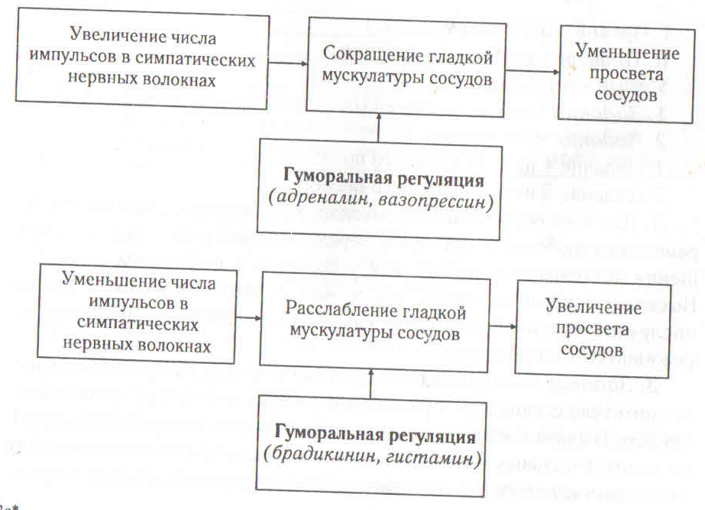
сосудодвигательный центр продолговатого мозга
3) Первая помощь при кровотечениях.
- Дайте определения понятиям, пользуясь материалом учебника на
Наружное кровотечение- это…
Внутреннее кровотечение- это…
Таблица. Виды кровотечений
Вид кровотечения | Признаки | Первая помощь
Капиллярное
Венозное
Артериальное
Вывод: Наиболее опасно … кровотечение, т.к…., его можно узнать по…

Таблица. Сердечно- сосудистые заболевания
Заболевания | Проявления заболеваний | Причины развития
Атеросклероз
Ишемическая болезнь сердца
Гипертоническая болезнь
Аритмия
Инсульт

5. Развитию сердечно- сосудистых заболеваний способствует:... (выпишите по пунктам по материалу учебника)

6. Чем отличается сердце по строению и работе тренированного человека от сердца нетренированного человека?
7. Почему при гипертонии из носа часто течет кровь? Какую помощь надо оказать пострадавшему с носовым кровотечением?
(9-10 баллов)
8. Летом от инсульта умирают гораздо чаще, причем иногда пациентов привозят прямо с огородов. Как вы думаете почему?
9. При больших потерях крови человек сильно бледнеет, учащенно дышит, ему хочется пить. Какими реакциями организма обусловлено это явление?

Домашнее задание: параграфы 27- 30 (тематический контроль)

